ながおか市民協働センター
【要返信】
R2年度団体登録確認シート
団体名：
担当者氏名：
連絡先（電話またはEmail）：
- 下記の該当する項目に〇をつけてください。
団体情報修正なし | 団体情報修正あり | 団体登録しない
 | ※登録用紙も提出ください。 | ※登録しない場合はコライト上の情報が削除されます。

- 情報誌「らこって」送付確認について
協働センターの情報発信サービスとして、情報誌「らこって」を毎月発送しています。発送を希望する団体は希望部数をお知らせください。
※「らこって」は協働センターのホームページ「コライト」からも閲覧・ダウンロードできます。
部数 | 1部 | 5部 | 10部 | 不要
希望部数に〇をつけてください。

- ながおか市民協働センターを利用しての感想や、要望・ご意見をお聞かせください。今後の運営の参考にさせていただきます。
【ご返信方法】
団体登録継続確認シートと登録／変更用紙（団体情報の修正を希望される方のみ）の返信は、郵送、電話、FAX、メール、フォームにて承ります。お手数ですが、3月23日（月）までにご返信をお願いいたします。
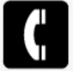
※ご返信がない場合は令和２年3月31日（火）をもちまして、団体登録を解除し、マッチングリスト・ホームページ「コライト」での情報発信を停止させていただきます。
kyodo-c@ao-re.jp
件名に「団体登録」と明記してください
0258-39-2020
受付時間 9時～20時
0258-39-2900
この面を送信してください
こちらのシート→

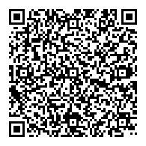
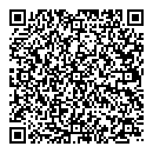
登録／変更用紙→

【お問合せ】ながおか市民協働センター 長岡市大手通1-4-10 アオーレ長岡西棟3階
TEL:0258-39-2020 FAX 0258-39-2900 （担当：須貝、太田）
【お問い合わせ】ながおか市民協働センター TEL :0258-39-2020 FAX :0258-39-2900
Email:kyodo-c@ao-re.jp

【お問い合わせ】ながおか市民協働センター TEL :0258-39-2020 FAX :0258-39-2900
Email:kyodo-c@ao-re.jp

【お問い合わせ】ながおか市民協働センター TEL :0258-39-2020 FAX :0258-39-2900
Email:kyodo-c@ao-re.jp

【お問い合わせ】ながおか市民協働センター TEL :0258-39-2020 FAX :0258-39-2900
Email:kyodo-c@ao-re.jp

